Información de Transparencia FICIC (Actualizada 2026)
La transparencia constituye uno de los principios fundamentales de actuación de la Fundación Canaria Instituto Canario de Investigación del Cáncer (FICIC) y forma parte de nuestro compromiso con la sociedad, las personas beneficiarias, el personal investigador, las entidades colaboradoras y las administraciones públicas.
A través de este Portal de Transparencia ponemos a disposición de la ciudadanía información clara, accesible, actualizada y veraz sobre la organización, funcionamiento, actividades, recursos económicos y resultados de la Fundación, en cumplimiento de las obligaciones establecidas en la Ley 12/2014, de 26 de diciembre, de transparencia y de acceso a la información pública de Canarias, así como en la Ley 19/2013, de 9 de diciembre, de transparencia, acceso a la información pública y buen gobierno.
Evaluación de Transparencia
La Fundación participa en los procesos de evaluación impulsados por el Comisionado de Transparencia y Acceso a la Información Pública de Canarias, publicando los informes y resultados correspondientes con el objetivo de mejorar continuamente la calidad y accesibilidad de la información ofrecida a la ciudadanía.
Informes de evaluación disponibles:
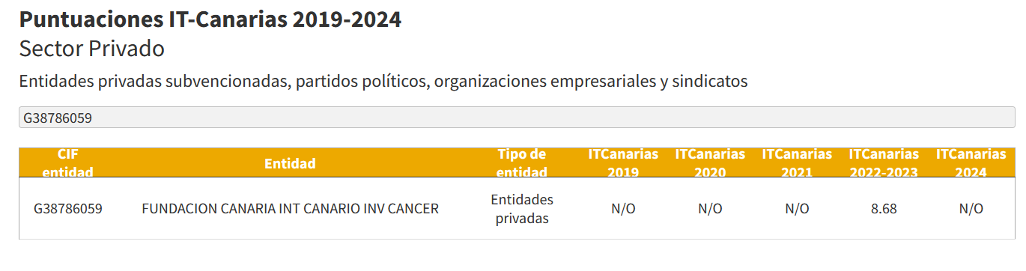
- Informe Anual sobre la aplicación de la Ley Canaria de Transparencia. Ejercicios 2022-2023.

- Evaluación correspondiente al ejercicio 2025 (en proceso de revisión por el Comisionado).
Normativa de Transparencia
- Ley 12/2014, de 26 de diciembre, de transparencia y de acceso a la información pública de Canarias: Enlace al BOE
- Ley 19/2013, de 9 de diciembre, de transparencia, acceso a la información pública y buen gobierno: Enlace al BOE
- Comisionado de Transparencia y Acceso a la Información Pública de Canarias: Enlace a la web

Organización y funcionamiento de la Fundación

La información relativa a la naturaleza jurídica de la Fundación, su objeto social, fines fundacionales, funciones, órganos de gobierno, estructura organizativa, organigrama, normativa aplicable y estatutos se encuentra disponible en el apartado:

Transparencia Organizativa: https://www.icic.es/transparencia-organizativa/

Derecho de Acceso a la Información Pública

Cualquier persona puede ejercer su derecho de acceso a la información pública en los términos previstos por la legislación vigente.

La información sobre el procedimiento de solicitud, normativa aplicable y canales de presentación se encuentra disponible en:

Acceso a la Información Pública: https://www.icic.es/transparencia-solicitud-acceso/

Compromiso de Transparencia de la FICIC
La Fundación mantiene un compromiso permanente con la transparencia y la rendición de cuentas mediante la publicación y actualización periódica de:
- La memoria anual de actividades y resultados.
- Las cuentas anuales y demás información económica exigida por la normativa aplicable.
- La información relativa a subvenciones, ayudas, convenios y contratos cuando resulte preceptiva.
- La estructura organizativa, órganos de gobierno, funciones y datos institucionales de la Fundación.
- La información sobre proyectos, programas y actividades desarrollados por la entidad.
- Cualquier otra información cuya publicación resulte obligatoria conforme a la normativa estatal y autonómica de transparencia.
La Fundación trabaja de forma continua para garantizar que la información publicada sea comprensible, accesible, veraz, actualizada y útil para la ciudadanía.

